Pengelolaan Stok Barang Menggunakan Aplikasi Mobile Dan Web

Michael Handoko¹, Erwin², Nathan³, Sunario Megawan⁴, Hernawati Gohzali ⁵
^{1,2,3,4,5}Universitas Mikroskil, Jl. Thamrin No. 140, Telp/Fax Institusi/Afiliasi
^{1,2,3,4,5}Informatika, Teknik Informatika, Universitas Mikroskil, Medan
e-mail: ¹michaelhandoko8128@gmail.com, ²erwiinn21@gmail.com, ³nathanwtp8@gmail.com, ⁴sunario@mikroskil.ac.id, ⁵hernawati.gohzali@mikroskil.ac.id

Dikirim: dd-mm-yyyy | Diterima: dd-mm-yyyy | Diterbitkan: dd-mm-yyyy

Abstrak
CV. Indo Karya merupakan perusahaan yang bergerak di bidang manufaktur besi, membeli gulungan besi dari Jakarta dengan ukuran khusus lalu membentuk dan menjual produk bahan pembuatan pintu folding gate. Saat ini, CV. Indo Karya masih menggunakan Microsoft Excel untuk melakukan pengelolaan stok dan pencatatan transaksi pembelian dan penjualan serta pengarsipan dengan dokumen fisik seperti buku. Hal tersebut menimbulkan berbagai masalah, seperti kesalahan pencatatan dapat menyebabkan selisih stok dan pencatatan transaksi berulang, pencatatan yang memakan waktu, serta terjadinya kerusakan atau kehilangan pada dokumen fisik. Oleh karena itu, diperlukan aplikasi untuk melakukan pengelolaan stok berbasis Mobile dan Web. Aplikasi ini akan memudahkan CV. Indo Karya dalam mengelola stok yang diperbarui secara otomatis, pencatatan transaksi tersimpan dengan aman, serta meminimalisir kesalahan-kesalahan dalam pencatatan maupun perhitungan. Berdasarkan hasil pengujian yang dilakukan dengan Black Box Testing, aplikasi pengelolaan stok yang dihasilkan beserta fitur-fiturnya sudah dapat berjalan dengan baik dan benar serta menyimpan dan menampilkan informasi dengan cepat dan tepat, sehingga aplikasi dapat memenuhi kebutuhan dan meningkatkan produktivitas CV. Indo Karya.

Kata kunci: Pengelolaan Stok, Aplikasi Mobile dan Web, Blackbox Testing

Abstract
CV Indo Karya is a company engaged in iron manufacturing, buying iron coils from Jakarta with special sizes and then forming and selling folding gate products. Currently, CV Indo Karya still uses Microsoft Excel to manage stock and record purchase and sales transactions and archive with physical documents such as books. This causes various problems, such as recording errors that can cause stock differences and repeated transaction recording, time-consuming recording, and damage or loss of physical documents. Therefore, Mobile and Web-based application is needed to perform stock management. This application will make it easier for CV Indo Karya to manage automatically updated stock, securely store transaction records, and minimise errors in recording and calculating. Based on the results of testing conducted with Black Box Testing, the resulting stock management application and its features can run properly and correctly also store and display information quickly and accurately, so that the application can meet the needs and increase the productivity of CV. Indo Karya.

Keywords: Stock Management, Mobile and Web Applications, Blackbox Testing

- PENDAHULUAN
Era globalisasi menyebabkan perusahaan harus semakin fleksibel untuk menyesuaikan diri dalam menghadapi kerasnya persaingan bisnis. Semakin singkatnya siklus hidup barang dan jasa yang ditawarkan, serta meningkatnya tuntutan konsumen terhadap produk dan jasa yang ditawarkan membuat perusahaan perlu mengantisipasi dengan mencari terobosan baru melalui pemanfaatan teknologi. Teknologi diharapkan dapat menjadi fasilitator dan interpreter. Semula teknologi informasi digunakan hanya terbatas pada pemrosesan data, kini hampir semua aktivitas perusahaan telah menggunakan aplikasi dan otomatisasi teknologi informasi [1]. Salah satu perusahaan produsen bahan pembuatan pintu folding gate di Medan yaitu CV. Indo Karya yang sudah beroperasi sejak tahun 1997, membeli gulungan besi (coil) berupa bundle dari Jakarta dan Medan. Gulungan besi kemudian dibentuk menjadi bahan pembuatan pintu folding gate seperti UNP, joiner, slate¸ dan kusen pintu. Perusahaan menjual bahan pembuatan pintu folding gate kepada fabrikator atau bengkel yang merakit pintu folding gate di provinsi Sumatera Utara dan Nanggroe Aceh Darussalam.
Pengelolaan stok barang pada CV. Indo Karya masih dilakukan dengan cara pencatatan transaksi-transaksi pada buku dan perhitungan stok dengan bantuan aplikasi Microsoft Excel. Hal ini tentu menghambat pekerjaan terutama pada saat dilakukan pemeriksaan persediaan stok dan dapat menyebabkan terjadinya ketidak sesuaian antara stok barang yang dicatat dengan sisa stok yang sebenarnya. Penyebab terjadinya permasalahan pada pengelolaan stok adalah kesalahan manusia (human error). Keterlambatan dalam pencatatan transaksi dan kurangnya ketelitian pada saat pencatatan stok yang masuk dan keluar menjadi satu-satunya faktor utama terjadinya kesalahan. Sebagai akibatnya, perlu dilakukan perhitungan ulang stok dari awal untuk menemukan penyebab ketidak sesuaian dan hal ini tentu membutuhkan waktu proses yang cukup lama. Sementara dikatakan bahwa, persediaan memiliki fungsi untuk menambah fleksibilitas operasi perusahaan, seperti memberikan pilihan barang agar dapat memenuhi permintaan konsumen yang diantisipasi dan memisahkan perusahaan dari fluktuasi permintaan [2]. Pengelolaan persediaan stok (inventory management) yang tepat berpengaruh pada laba perusahaan, dimana profitabilitas perusahaan akan meningkat saat pengelolaan persediaan yang efektif diterapkan [3].
Solusi untuk menyelesaikan permasalahan pada CV. Indo Karya adalah dengan memanfaatkan aplikasi untuk menunjang efektifitas perusahaan dalam mengelola persediaan stok. Aplikasi yang dikembangkan yaitu aplikasi android dan aplikasi web. Pada aplikasi ini akan disediakan fitur transaksi, dan fitur stok. Fitur transaksi digunakan untuk memasukan dan menyimpan semua transaksi yang telah dilakukan, sementara fitur stok untuk mengelola dan menyajikan banyaknya stok yang tersedia. Dengan fitur yang tersedia, produktivitas dan kinerja perusahaan dapat ditingkatkan. Pemilik perusahaan juga akan mendapatkan berbagai informasi yang dibutuhkan untuk mempercepat proses pengambilan keputusan dan menganalisa perkembangan perusahaan. Selain itu, perusahaan juga dapat meningkatkan pelayanan kepada pelanggan dengan memenuhi permintaan pelanggan secara cepat dan tepat.

TINJAUAN PUSTAKA

Manajemen Persedian (Inventory Management)
Adapun definisi manajemen persediaan menurut beberapa ahli adalah sebagai berikut :
- Manajemen persediaan adalah kemampuan suatu perusahaan dalam mengatur dan mengelola setiap kebutuhan barang baik, barang mentah, barang setengah jadi, dan barang jadi agar selalu tersedia baik dalam kondisi pasar yang stabil dan berfluktuasi. [4]
- Manajemen persediaan merupakan suatu sistem untuk merencanakan, mengatur dan mengendalikan persediaan sehingga perusahaan dapat menjaga persediaannya agar tetap seimbang kuantitasnya dengan permintaan pelanggan serta meningkatkan efisiensi dalam total biaya persediaan yang harus dikeluarkan. [5]
Manajemen persediaan merupakan bagian yang harus ada dalam organisasi atau perusahaan saat ini. Sangat penting bagi perusahaan untuk melakukan manajemen persediaan karena hal tersebut sejalan dengan tujuan manajemen operasi yaitu untuk meminimalkan total biaya dan memaksimalkan tingkat pelayanan pada pelanggan dengan menyediakan barang atau jasa yang bermutu baik. Segala aktivitas manajemen persediaan mencakup berbagai pengelolaan, perencanaan, pengkoordinasian dan pengendalian atau pengawasan yang dilakukan perusahaan terhadap persediaan. [5]
Macam - macam persediaan meliputi : [5]
1. Barang mentah dan suku cadang yang dibeli.
2. Barang setengah jadi, disebut juga dengan barang dalam proses (BDP).
3. Persediaan barang jadi (perusahaan manufaktur) atau barang dagangan.
4. Suku cadang pengganti, alat-alat dan pasokan.
5. Barang dalam transit ke gudang atau pelanggan.
Perusahaan selalu membutuhkan persediaan disebabkan karena [5]:
- Bahan-bahan (barang-barang) yang diperlukan perusahaan tidak dapat datang secara satu persatu sebesar barang dagangan diperlukan serta pada saat barang dagangan diperlukan. Bahan-bahan (barang-barang) akan datang dalam jumlah yang besar, sehingga dengan demikian akan terjadi persediaan barang atau bahan dan tentu saja perusahaan harus menanggung biaya-biaya dan resiko dengan adanya persediaan barang atau bahan.
- Untuk perusahaan-perusahaan industri, apabila terjadi bahan baku belum ada (datang), sedangkan tidak ada persediaan bahan baku, maka tentu saja kegiatan produksi akan terhenti dengan sendirinya. Demikian juga untuk perusahaan dagang, bila persediaan barang yang dijual tidak ada, padahal ada langganan yang akan membelinya maka tentu saja langganan akan kecewa. Kalau tidak ada persediaan barang atau bahan terjadi lebih dari satu kali saja maka langganan akan semakin kecewa dan mulai mencari perusahaan lain yang lebih memuaskan.
- Apabila terdapat persediaan yang terlalu banyak maka keadaannya juga tidak menguntungkan. Persediaan yang terlalu banyak akan menghabiskan biaya yang besar, disamping resiko kerusakan didalam penyimpanan serta resiko-resiko yang lainnya sehubungan dengan semakin lamanya bahan atau barang dalam penyimpanan akan menjadi semakin besar.

Sistem Informasi
Definisi sistem informasi menurut pendapat para ahli :
- Sistem informasi adalah proses mengumpulkan, memproses, menganalisis, dan menyebarkan informasi untuk tujuan tertentu. [6]
- Sistem informasi dapat berupa kombinasi terorganisir dari orang, perangkat keras, perangkat lunak, jaringan komunikasi, sumber daya data, serta kebijakan dan prosedur yang menyimpan, mengambil, mengubah, dan menyebarkan informasi dalam suatu organisasi. [7]
- Sistem informasi adalah suatu sistem yang terdiri dari kumpulan komponen sistem, yaitu software, hardware dan brainware yang memproses informasi menjadi sebuah output yang berguna untuk mencapai suatu tujuan tertentu dalam suatu organisasi. [8]
- Sistem informasi adalah serangkaian prosedur-prosedur formal dimana data dikumpulkan dan diproses menjadi informasi untuk mendukung pengambilan keputusan dan pengendalian didalam organisasi. [9]

Basis data (Database)
Basis data atau database, berasal dari kata yaitu basis dan data. Basis dapat diartikan sebagai markas atau gudang, tempat berkumpul, data merupakan wujud dari dunia nyata yang mewakili suatu objek seperti manusia (siswa, mahasiswa, pegawai, pelanggan), barang, hewan peristiwa, konsep, keadaan, dan sebagainya yang dinyatakan dalam bentuk angka, huruf, simbol, teks, gambar, bunyi, atau kombinasinya. Sehingga dapat disimpulkan bahwa basis data adalah kumpulan informasi yang disimpan didalam komputer secara sistematik sehingga dapat diperiksa menggunakan suatu program komputer untuk memperoleh informasi dari basis data tersebut. [10]
Prinsip kerja dan tujuan basis data sama dengan prinsip kerja dan tujuan dari lemari arsip. Prinsip utamanya adalah pengaturan data atau arsip, dan tujuan utamanya adalah kemudahan dan kecepatan dalam pengambilan kembali dari data atau arsip tersebut. Tujuan utama dari basis data adalah untuk mengatur data sehingga diperoleh kemudahan, kecepatan dan ketepatan dalam memanggil kembali data yang diinginkan. [10]

Model Waterfall
Model Waterfall adalah model klasik yang bersifat sistematis, berurutan dalam membangun software. Model ini sering disebut juga dengan “classic life cycle”. Model ini disebut dengan waterfall karena tahap demi tahap yang dilalui harus menunggu selesainya tahap sebelumnya dan berjalan berurutan [11]. Terdapat lima tahapan di dalam model Waterfall, yakni Requirements Analysis and Definition, System and Software Design, Implementation and Unit Testing, Integration and System Testing, dan Operation and Maintenance [12].
- Requirement Analysis
Sebelum melakukan pengembangan perangkat lunak, seorang pengembang harus mengetahui dan memahami bagaimana informasi kebutuhan pengguna terhadap sebuah perangkat lunak. Metode pengumpulan informasi diperoleh dengan berbagai cara misalnya diskusi, observasi, survei, dan wawancara. Informasi yang diperoleh kemudian diolah untuk mendapatkan spesifikasi kebutuhan pengguna terhadap perangkat lunak yang akan dikembangkan.
- System and Software Design
Informasi mengenai spesifikasi kebutuhan dari tahap requirement analysis selanjutnya diimplementasikan ke desain pengembangan. Tahap ini akan membantu pengembang untuk menyiapkan kebutuhan hardware dalam pembuatan arsitektur sistem.
- Implementation and Unit Testing
Tahap implementation and unit testing merupakan tahap pemrograman. Pembuatan perangkat lunak dibagi menjadi modul-modul kecil yang nantinya akan digabungkan. Pada fase ini juga dilakukan pengujian dan pemeriksaan terhadap fungsionalitas modul yang sudah dibuat untuk memastikan apakah sudah memenuhi kriteria yang diinginkan atau belum.
- Integration and System Testing
Setelah seluruh unit dikembangkan dan diuji di tahap implementasi, selanjutnya mengintegrasikan sistem secara keseluruhan dan melakukan pemeriksaan (pengujian) sistem secara keseluruhan untuk mengidentifikasi kemungkinan adanya kegagalan dan kesalahan sistem.
- Operation and Maintenance
Tahapan terakhir adalah perangkat lunak yang sudah dioperasikan pengguna, dilakukan pemeliharaan. Pemeliharaan memungkinkan pengembang untuk melakukan perbaikan atas kesalahan yang tidak terdeteksi pada tahap sebelumnya. Pemeliharaan juga meliputi peningkatan sistem sesuai dengan kebutuhan.
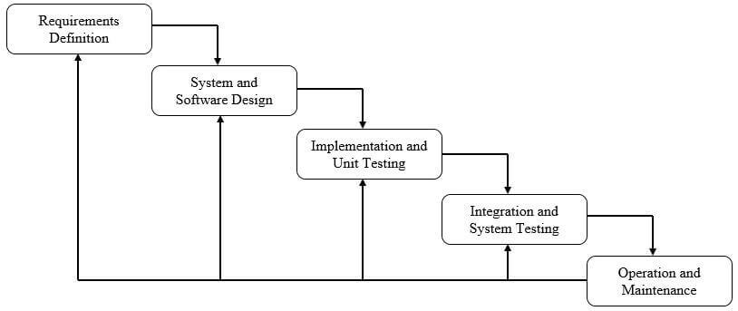
Gambar 1. Tahapan Model Waterfall

- Black Box Testing
Pengujian sistem adalah salah satu elemen dari sebuah topik yang luas yang dapat diartikan sebagai verifikasi dan validasi. Verifikasi digunakan untuk menunjuk kepada kumpulan aktifitas yang memastikan bahwa software telah mengimplementasikan sebuah fungsi spesifik, sedangkan validasi menunjukkan kepada sebuah kumpulan berbeda dari aktifitas yang memastikan bahwa software yang telah dibangun dapat ditelusuri terhadap kebutuhan pengguna. [13]
Black box testing adalah tahapan yang digunakan untuk menguji kelancaran program yang telah dibuat. Pengujian black box testing penting dilakukan dengan tujuan agar tidak terjadi kesalahan alur program yang telah dibuat. Black box testing merupakan pengujian yang umumnya berkaitan dengan memverifikasi bahwa sistem dapat berfungsi dengan benar dari perspektif pengguna. Pengujian ini biasanya tidak dapat melakukan verifikasi proses sistem internal dan hanya hasil aktual yang terlihat oleh pengguna sistem. [13]

METODE PENELITIAN
Tahapan yang dilakukan dalam penelitian ini adalah sebagai berikut :
- Pengumpulan Data
Pengumpulan data dilakukan dengan metode interview (wawancara) yaitu mengajukan pertanyaan secara langsung kepada supervisor perusahaan mengenai fitur-fitur yang dibutuhkan pada aplikasi beserta informasi-informasi yang perlu dimasukkan pada fitur tersebut. Termasuk data-data yang dibutuhkan untuk diintegrasikan ke dalam aplikasi, seperti data pelanggan dan data supplier. Selain itu, observasi juga dilakukan untuk mengamati proses pengelolaan stok yang dilakukan oleh perusahaan.
- Pengembangan Sistem
Metodologi pengembangan sistem yang digunakan adalah metode waterfall. Model waterfall menyediakan pendekatan alur hidup perangkat lunak secara sekuensial atau terurut dimulai dari analisis, desain, pengkodean, dan pengujian [10]. Tahapan-tahapan yang akan dilakukan mencakup :
  - Analisis kebutuhan
Pada tahapan ini, dilakukan analisis permasalahan yang dialami oleh perusahaan kemudian mengidentifikasi kebutuhan-kebutuhan apa saja yang perlu diimplementasikan ke dalam aplikasi untuk mengatasi masalah-masalah tersebut. Analisis kebutuhan sistem yang dibuat mencakup analisis kebutuhan fungsional dan analisis kebutuhan nonfungsional. Untuk kebutuhan fungsional akan digambarkan dengan menggunakan bantuan use case diagram dan untuk analisis kebutuhan nonfungsional diuraikan melalui kerangka PIECES (Performance, Information, Economic, Control, Efficiency, dan Service).
  - Desain
Desain atau perancangan yang dibuat mencakup perancangan user interface sistem dengan menggunakan Adobe Photoshop. Selain itu juga dirancang relasi database menggunakan Microsoft Visio.
  - Pembuatan kode program
User interface yang telah diselesaikan kemudian diimplementasikan ke dalam kode-kode program dengan menggunakan Kotlin untuk Android, dan Javascript untuk Web dengan Visual Studio Code, serta database menggunakan Firebase Realtime Database.
  - Pengujian
Tahapan terakhir dari penelitian akan dilakukan pengujian terhadap sistem dengan melakukan uji coba terhadap fitur-fitur dan fungsionalitas sistem menggunakan pengujian black box testing dengan tujuan untuk memastikan sistem dapat berjalan dengan baik dan benar. Selain itu, pengujian juga dilakukan untuk mengukur tingkat kepuasan pengguna terhadap aplikasi melalui kuesioner.
- Pembuatan Laporan dan Penarikan Kesimpulan

HASIL DAN PEMBAHASAN
- Analisis Kebutuhan
Berdasarkan analisa yang dilakukan pada CV. Indo Karya maka penulis merancang spesifikasi kebutuhan (requirement) sebagai berikut :
- Halaman Pemilik :
- Pemilik dapat mengelola akun
- Pemilik dapat melihat daftar stok
- Pemilik dapat melihat daftar supplier
- Pemilik dapat melihat daftar pelanggan
- Pemilik dapat melihat faktur pembelian
- Pemilik dapat melihat faktur penjualan
Halaman Staff :
- Staff dapat melakukan login
- Staff dapat mengelola data stok
- Staff dapat mengelola data supplier
- Staff dapat mengelola data pelanggan
- Staff dapat mengelola transaksi pembelian
- Staff dapat mengelola transaksi penjualan
- Usecase Diagram
Spesifikasi kebutuhan dimodelkan dengan menggunakan usecase diagram berikut :
Gambar 2. Usecase Diagram Aplikasi Pengelolaan Stock
- Rancangan Basis Data
Database relational digambarkan dengan menggunakan ER diagram sebagai berikut :
Gambar 3. Entity Relationship Diagram
- User Interface
Berikut ini adalah tampilan antarmuka (user interface) dari aplikasi pengelolaan stok pada CV. Indo Karya :
- Tampilan Login digunakan staff untuk melakukan login ke dalam aplikasi website.
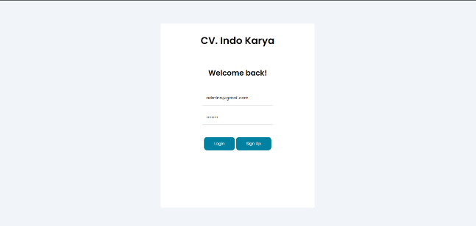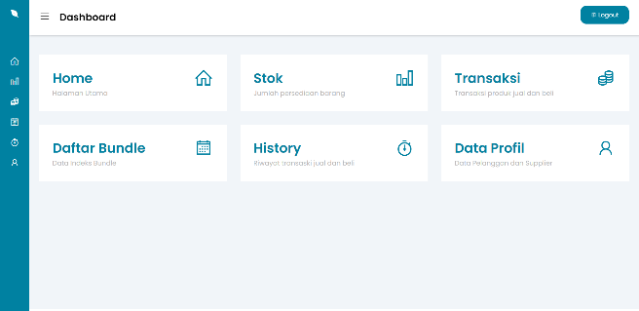
Gambar 4. Tampilan Login Staff dan Tampilan Home
- Tampilan Daftar Stok digunakan oleh staff untuk mengelola stok produk yang dimiliki perusahaan.
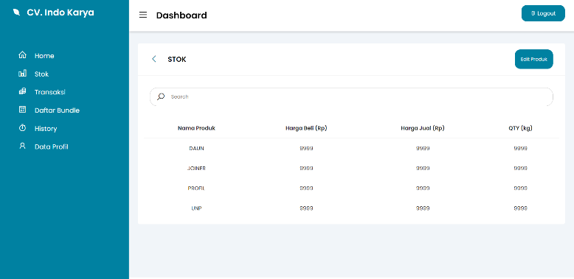
Gambar 5. Tampilan Daftar Stok
- Tampilan Daftar Pelanggan digunakan staff untuk mengelola data pelanggan.
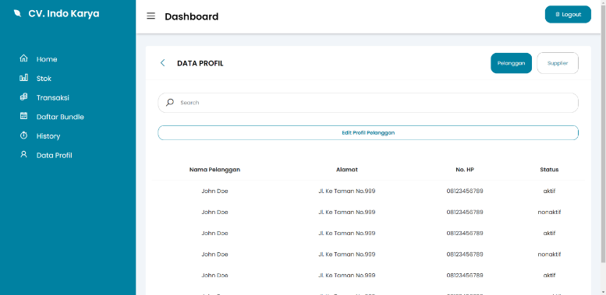
Gambar 6. Tampilan Daftar Pelanggan
- Tampilan Daftar Supplier digunakan staff untuk mengelola data supplier.
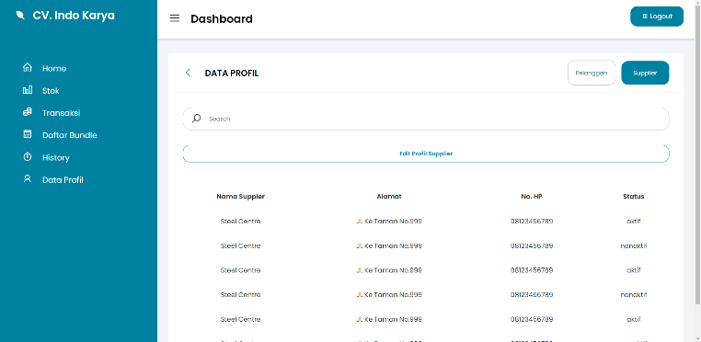
Gambar 7. Tampilan Daftar Supplier
- Tampilan Transaksi Pembelian digunakan untuk memasukkan data transaksi pembelian produk dari supplier.
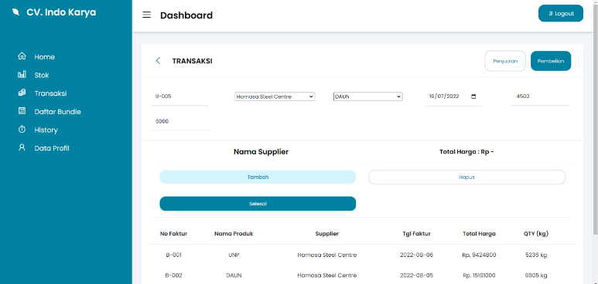
Gambar 8. Tampilan Transaksi Pembelian
- Tampilan Transaksi Penjualan digunakan untuk memasukkan data transaksi penjualan produk kepada pelanggan.
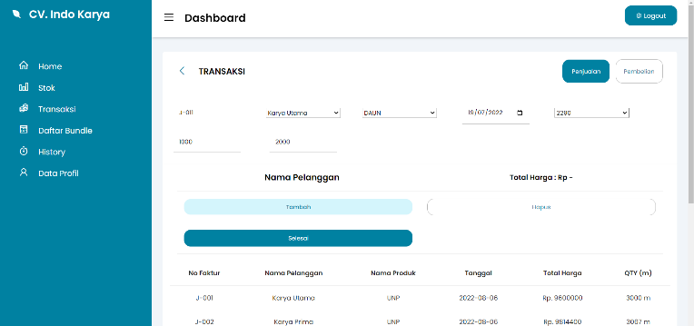
Gambar 9. Tampilan Transaksi Penjualan
- Tampilan Daftar Bundle yang diakses dari faktur pembelian digunakan untuk mengetahui apakah bundle masih bersisa.
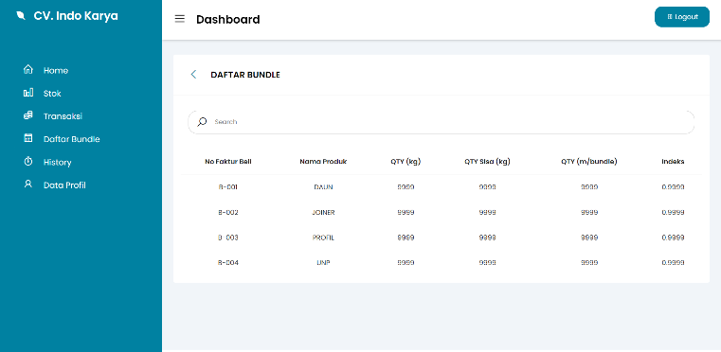
Gambar 10. Tampilan Daftar Bundle
- Tampilan Riwayat Transaksi Pembelian digunakan oleh pemilik perusahaan untuk memperoleh informasi yang berkaitan dengan transaksi pembelian.
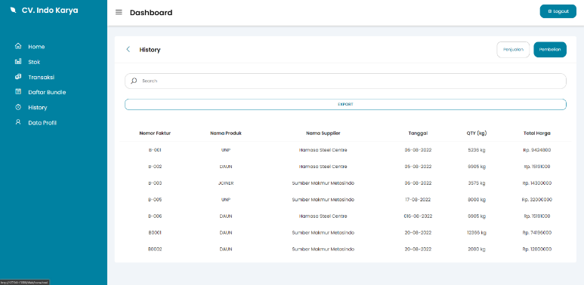
Gambar 11. Tampilan Riwayat Transaksi Pembelian
- Tampilan Riwayat Transaksi Penjualan digunakan oleh pemilik perusahaan untuk memperoleh informasi yang berkaitan dengan transaksi penjualan.
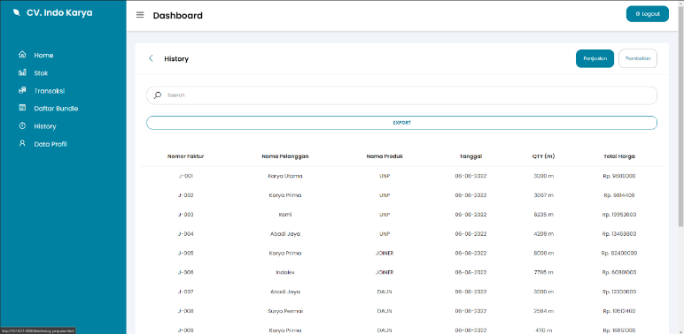
Gambar 12. Tampilan Riwayat Transaksi Penjualan
Pengujian yang dilakukan terhadap aplikasi yang telah dibangun yaitu menggunakan black box testing. Adapun hasil pengujiannya seperti tabel dibawah ini :
Tabel 1. Hasil Pengujian Black box Testing
No. | Deskripsi Tes | Data Tes | Hasil | Hasil yang Diharapkan | Status
1 | Melakukan login dengan email/password yang belum terdaftar (salah) lalu tekan tombol Masuk | Email: xyz@gmail.com  Password: qwerty | Aplikasi menampilkan popup “Error: Email atau Password salah!” | Aplikasi menampilkan error dan tidak masuk ke halaman utama | Berhasil
2 | Mengisi nama produk yang belum ditambahkan, serta harga beli dan harga jual produk dengan benar lalu tekan tombol “OK” | Nama produk: UNP  Harga beli (per kg): 1800  Harga jual (per meter): 3200 | Aplikasi menampilkan pesan “Berhasil ditambahkan” dan menambahkan produk ke database | Tambahkan produk ke database | Berhasil
3 | Mengisi nama supplier yang belum ditambahkan, serta alamat dan nomor telepon supplier dengan benar lalu tekan tombol “OK” | Nama Supplier: Hamasa Steel Centre  Alamat: Jakarta  Nomor telepon: 0216594323 | Aplikasi menampilkan pesan “Berhasil ditambahkan” dan menambahkan supplier ke database | Tambahkan supplier ke database | Berhasil
4 | Mengisi nama pelanggan yang sudah pernah ditambahkan lalu tekan tombol “OK” | Nama Pelanggan: Karya Prima | Aplikasi menampilkan popup “Error: Nama pelanggan sudah ada!” | Aplikasi menampilkan error dan tidak menambah pelanggan | Berhasil
5 | Mengisi nomor faktur yang belum ditambahkan, serta memilih supplier, tanggal, nama produk, serta mengisi kuantitas dan harga beli dengan benar lalu tekan tombol “+ Faktur” | Nomor Faktur: B-001  Tanggal Faktur: 2022-08-06  Nama Supplier: Hamasa Steel Centre  Nama Produk: UNP  Harga beli (per kg): 1800  Total qty beli: 5236 kilogram | Aplikasi menampilkan pesan “Berhasil ditambahkan” dan menambahkan transaksi pembelian ke database | Tambahkan transaksi pembelian ke database | Berhasil
6 | Mengisi meter jual melebihi batasan kuantitas dari suatu bundle, artinya bundle sudah diproduksi sampai habis tetapi masih ditambahkan kuantitas jual | Qty Jual: 99999 meter | Aplikasi menampilkan popup “Error: Kuantitas Bundle tidak cukup!” | Aplikasi menampilkan error dan tidak menambah transaksi penjualan | Berhasil
Pengujian juga dilakukan untuk mengukur kepuasan pengguna terhadap pengembangan aplikasi pengelolaan stok berbasis mobile dan web pada CV. Indo Karya dengan menggunakan kuesioner. Hasil pengukuran kepuasan pengguna dapat dilihat pada tabel berikut :
Tabel 1. Hasil Pengujian Kepuasan Pengguna
No | Pernyataan | 1 (STS) | 2 (TS) | 3 (CS) | 4 (S) | 5 (SS) | Indeks Kelayakan
1 | Anda puas dengan tampilan aplikasi baik mobile maupun web | 0 | 0 | 0 | 2 | 3 | 92%
2 | Fitur-fitur pada aplikasi sudah sesuai kebutuhan | 0 | 0 | 0 | 3 | 2 | 88%
3 | Aplikasi mudah dipahami dan mudah digunakan | 0 | 0 | 0 | 2 | 3 | 92%
4 | Informasi yang ditampilkan di aplikasi jelas dan akurat | 0 | 0 | 0 | 2 | 3 | 92%
5 | Aplikasi dapat menyelesaikan permasalahan pengelolaan stok yang dihadapi perusahaan | 0 | 0 | 1 | 2 | 2 | 84%
Total Skor |  | 0 | 0 | 3 | 44 | 65 | 112
Rata-rata Indeks Kelayakan |  |  |  |  |  |  | 89.6%

KESIMPULAN
Adapun kesimpulan dari penelitian ini antara lain :
- Berdasarkan hasil pengujian black box testing, dapat dilihat bahwa aplikasi yang dikembangkan telah berhasil mencatat dan menyimpan data login pengguna, data produk, data supplier dan pelanggan dengan benar, transaksi pembelian dan penjualan, serta dapat menyediakan informasi yang dibutuhkan oleh pemilik perusahaan.
- Berdasarkan hasil pengukuran kepuasan pengguna, aplikasi dapat menyelesaikan masalah pengelolaan stok yang dihadapi oleh CV. Indo Karya.

SARAN
Saran-saran untuk penelitian lebih lanjut dari aplikasi pengelolaan stok pada CV. Indo Karya antara lain sebagai berikut:
- Menambahkan fitur perhitungan otomatis untuk kuantitas tiap bundle yang dibeli dan kuantitas produksi bundle yang dijual untuk mencegah terjadinya kesalahan penginputan.
- Menambahkan fitur laporan keuangan untuk memudahkan pemilik dalam mengetahui laporan laba rugi perusahaan serta laporan keuangan lainnya seperti hutang piutang.
DAFTAR PUSTAKA

[1] | S. Maharsi, "Pengaruh Perkembangan Informasi terhadap Bidang Akuntansi Manajemen," Jurnal Ekonomi Akuntansi & Keuangan Universitas Kristen Petra, vol. 2, no. 2, pp. 127-137, 2000.
[2] | J. Heizer dan B. Render, Manajemen Operasi Edisi 11, Jakarta: Salemba Empat, 2017.
[3] | A. Abdulraheem, K. A. Yahaya, S. B. Isiaka dan O. A. Aliu, “Inventory Management in Small Business Finance: Empirical Evidence From Kwara State, Nigeria,” British Journal of Economics, Finance and Management Sciences, vol. 2, pp. 49-57, 2011.
[4] | W. I. S. Bella and D. J. Pasya, "Analisis Penerapan Manajemen Persediaan Bahan Baku Pada Usaha Sari Tahu Gunung Kancil Kabupaten Pringsewu Tahun 2019," Jurnal Ilmiah Ekonomi Manajemen, vol. 11, pp. 121-133, 2020.
[5] | A. T. Juniarti and C. A. Luxviyanti, Metode Pengendalian Persediaan dengan MRP, CV. Pena Persada, 2021.
[6] | R. K. Rainer and C. G. Cegielski, Introduction to Information Systems, Singapore: Jonh Wiley and Sons, 2013.
[7] | J. A. O’Brien and G. M. Marakas , Management Information Systems, Americas, New York: McGraw-Hill, 2011.
[8] | H. Kuswara and . D. Kusmana, "Sistem Informasi Absensi Siswa Berbasis Web Dengan SMS Gateway Pada Sekolah Menengah Kejuruan Al – Munir Bekasi," Indonesian Journal on Networking and Security, vol. 6, pp. 17-22, 2017.
[9] | J. H. P. Sitorus and M. Sakban, "Perancangan Sistem Informasi Penjualan Berbasis Web Pada Toko Mandiri 88 Pematangsiantar," Jurnal Bisantara Informatika, vol. 5, 2021.
[10] | J. K. Samosir, W. S, E. Devia, L. W. Santoso, Y. J. S. R. C. Nursari, N. Azizah and M. H. Saputra, Sistem Basis Data, Padang: PT GLOBAL EKSEKUTIF TEKNOLOGI, 2022.
[11] | R. S. Pressman, Rekayasa Perangkat Lunak: Pendekatan Praktisi Buku I, Yogyakarta: Andi, 2015.
[12] | I. Sommerville, Software Engineering (Rekayasa Perangkat Lunak), Pearson, 2011.
[13] | Y. F. Achmad and A. Yulfitri, "Pengujian Sistem Pendukung Keputusan Menggunakan Black Box Testing Studi Kasus E-Wisudawan di Institut Sains dan Teknologi Al-Kamal," Jurnal Ilmu Komputer, vol. 5, pp. 42-51, 2020.
[14] | Y. Handrianto dan B. Sanjaya, “Model Waterfall Dalam Rancang Bangun Sistem Informasi Pemesanan Produk dan Outlet Berbasis Web,” JII: Jurnal Inovasi Informatika Universitas Pradita, vol. 5, no. 2, pp. 153-161, 2020.

